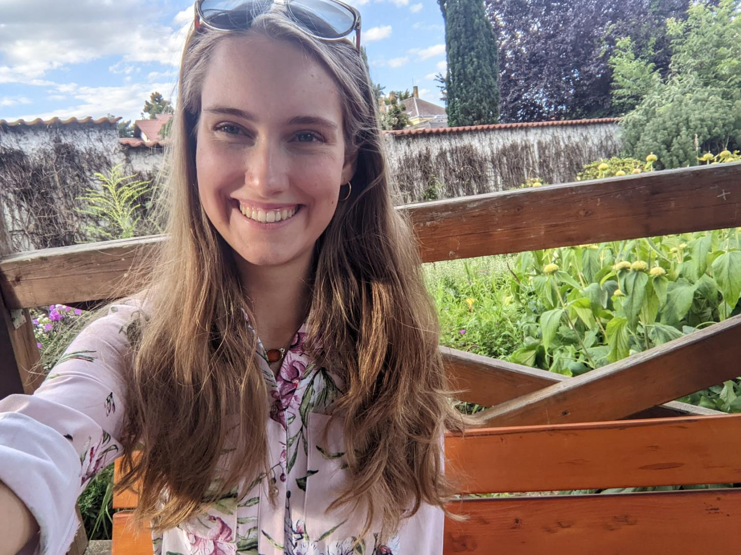

Veronika Polanecká

O MNĚ

Jmenuji se Veronika Polanecká. Bydlím v Dobřichovicích a vystudovala jsem Gymnázium Oty Pavla na Praze 5.

Již od dětství jsem si přála pracovat ve školství a pomáhat tak dětem rozvíjet jejich jedinečnou

osobnost. Jsem trpělivá, klidná a empatická.

veronika.polanecka@skolalety.cz





VZDĚLÁNÍ

*2022*

*Studium pro asistenty pedagoga*

*2021-2022*

*Akcent International House of Prague*

*2015-2021*

*Gymnázium Oty Pavla, Praha 5*

JAZYKY

*Angličtina – úroveň C1/C2*

*Francouzština - úroveň B2*

OSTATNÍ ZNALOSTI

*Cambridge Advanced Certificate in English (CAE)*

*Hra na klavír, kytaru*

*Zkušenosti s doučováním angličtiny, francouzštiny a českého jazyka*

ZÁJMY

*Klasická hudba, balet, četba, příroda, cestování, fotografování*

CO VÁM MOHU NABÍDNOUT

Díky studiu pro asistenty pedagoga mohu dětem zajistit, že se s nimi bude pracovat dle jejich specifických potřeb. Zejména díky sekci o speciální pedagogice a inkluzi věřím, že každý má ve třídě své místo a zaslouží si být respektován.

Přestože jsem ve třídě hlavně pro děti, které potřebují individuální přístup, mým cílem je tvořit s třídní učitelkou harmonický tým, aby se všechny děti ve třídě cítily dobře, mohly za mnou kdykoli přijít pro radu a do života si odnesly cenné vědomosti.